工程
工程共有两个小项，分别是“工程全览、程序”，如下图所示：
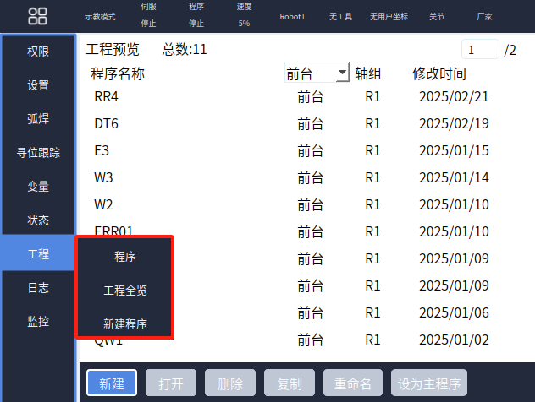

程序
参数界面
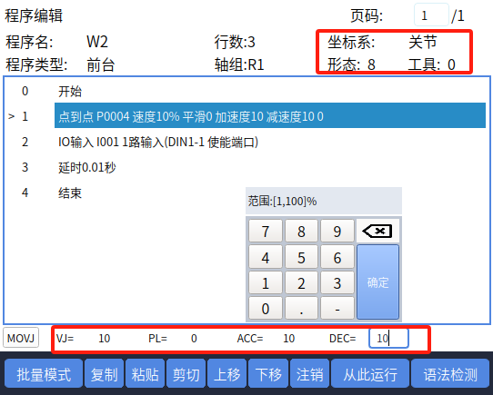
此时光标在运动类指令的内容上，页面会出现当前点的坐标系、形态、工具（当指令为非运动类指令时，界面不会出现坐标系、形态、工具等参数），程序页面下方会出现该指令各个数值，并且能更改（非运动类指令也能显示该指令的内容，但是不能更改）；
当光标在指令前的数字上时，页面正常显示，下方只出现快捷插补方式
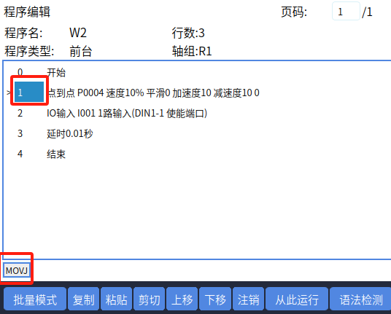
页码：表示当前所在页以及共有多少页指令
插补：
插补能插入点到点（MOVJ)、直线(MOVL)、圆弧(MOVC)、整圆(MOVCA)、直线(MOVS)
插补步骤：
1、确保页面光标在指令前的数字上
2、点击【插补方式】按键，选择需要插补的指令，依次点击【插入】【回车】即可插入选择的指令
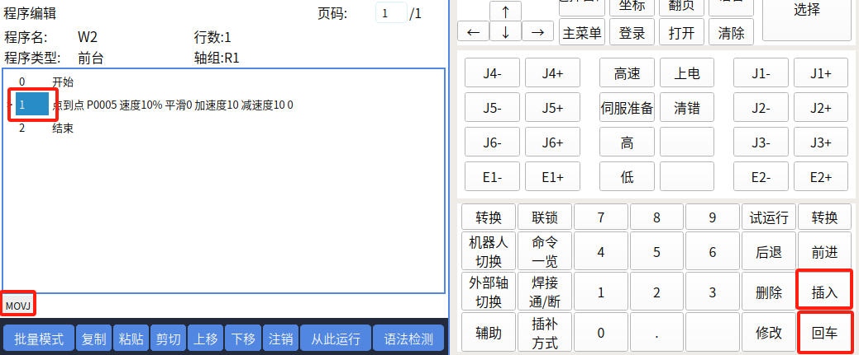
按钮说明
在点击【复制】【粘贴】【剪切】【上移】【下移】【注销】按钮时会触发小弹窗二次确定，防止误触发生，如下图所示：
（当勾选了“下次不再显示”时，再进行该按钮操作，不会触发弹窗；但是当重启后再使用该按钮功能，还是会弹出提示框）
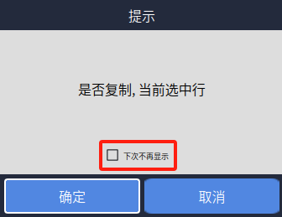

【批量模式/单行模式】：批量模式可以依次选择多行指令操作（复制、粘贴、剪切、上移、下移、注销），单行模式只能对一行指令进行操作
【复制】：复制当前指令（光标在具体指令上）
【粘贴】：粘贴复制的或者剪切的指令，粘贴位置在当前光标的下一行，如果此时光标处于最后一行的”结束“上，则会提示”粘贴位置设置错误“
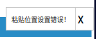
【剪切】：剪切当前指令，对于剪切的指令可进行粘贴
【上移】：将此指令向上移动一行（开始、结束指令不可用）
【下移】：将此指令向上移动一行（开始、结束指令不可用）
【注销】：注销当前指令，系统置灰，再次对该指令注销操作时，系统还原置灰，当指令被注销，运行程序时不会运行该指令，下图为置灰样式：
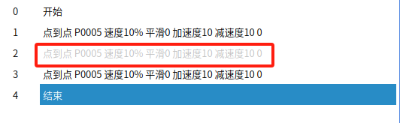
【从此运行】：设置指令【从此运行】，指令前会有标志（^），运行程序时会从该指令开始运行
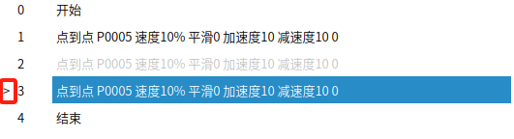
【语法检测】：在编写完程序后可以后可以点击【语法检测】，如果有较为明显的错误，会有红色报警提示
示例，下图程序缺少“焊接结束”指令，点击语法检测按钮后会弹出红色报警错误提示
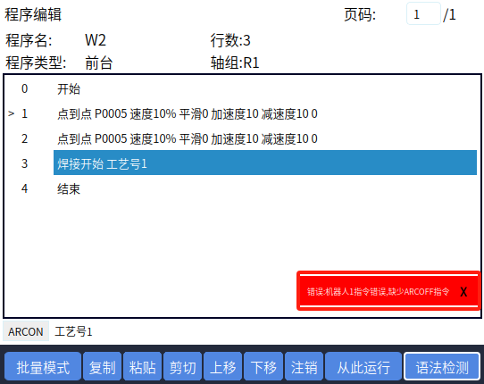

工程全览
参数界面
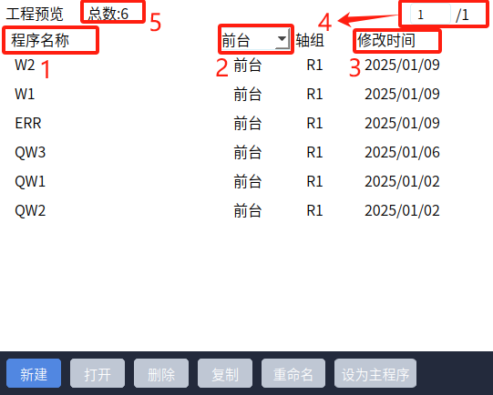
1、程序名称：可通过手动点击或者按键的方式实现按照字母的先后顺序排列（按键到达的方式：通过上下左右按键将光标到达“程序名称”上，再点击“选择”按键即可）
2、前台：页面默认为前台程序，开通过点击下拉框选择其他两种“全局、局部后台”
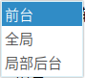
3、修改时间：是指程序程序最近依次的修改及运行的时间，可以实现正序或倒序排列，方法和程序名称一样
4、显示当前在的页面位置以及共有多少页程序，每一页共有十个不同名称的程序
5、总数：是指控制器内所有程序的数量（不是一页的程序数）
按钮说明：
【新建】：新建程序，点击【新建】按钮即可进入新建程序页面，命名规则：1、必须以字母或汉字开头；2、程序名称字符大于或等于2，字符最大不超过30，命名完点击下方【确定】即可
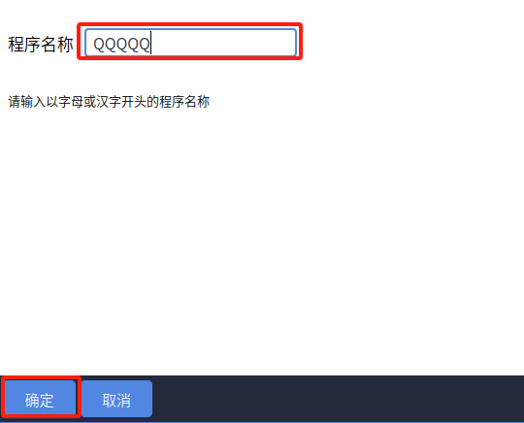
【打开】：选中程序，点击【打开】按钮，即可打开程序，程序选中状态为蓝色背景
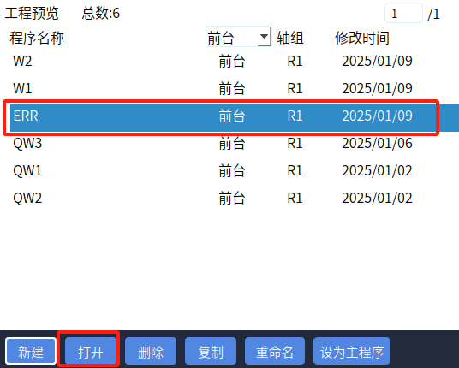
【删除】：选中要删除的程序，点击【删除】即可
【复制】：复制程序，自动在当前文件名后面加上”01“，也可重命名，命名完点击【确定】即可
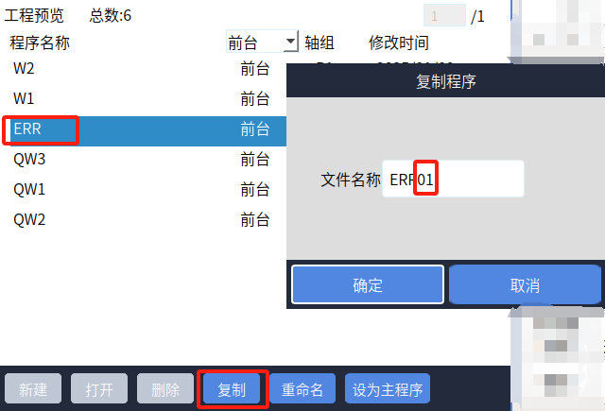
【重命名】：将程序重命名，选中程序，点击【重命名】，页面跳转到程序命名界面
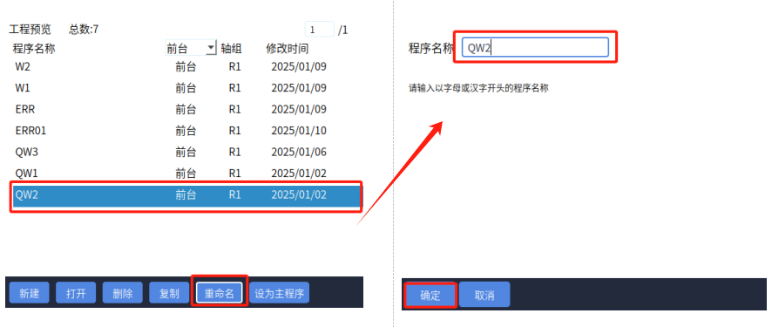
【设为主程序】：选中程序，点击【设为主程序】按钮，程序名称前面会有一个星号（*）标识
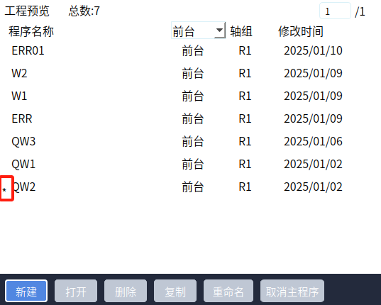

新建程序
选择新建程序，进入新建程序页面，命名规则：1、必须以字母或汉字开头；2、程序名称字符大于或等于2，字符最大不超过30，命名完点击下方【确定】即可


